

Real Federación Española de Golf
C/ Arroyo del Monte, 5
28035 Madrid
T +34 91 376 91 30 F +34 91 556 32 90

GREEN SECTION RFEG
INFORME MENSUAL

Asunto

CAMPO DE GOLF DE LA
BASE AÉREA DE TORREJÓN

ABRIL, 2015

Presentes: | D. Luis Román, Técnico Green Section

TOR.4.2015
INFORME DEL CAMPO DE GOLF B.A. TORREJÓN: ABRIL
El mes de Marzo ha sido un mes muy irregular en cuanto a temperaturas y precipitaciones. Las temperaturas han variado mucho en cuanto a máximas y mínimas, teniendo incluso varios días de helada. Las precipitaciones han sido nulas hasta la última semana del mes, en la que han caído 40 litros por metro cuadrado en tan sólo 2 días.
Aunque, es bueno que las temperaturas aumenten y haya precipitaciones, no lo es tanto de la manera en que se han dado a lo largo de este mes, ya que las heladas después de temperaturas de crecimiento activo pueden causar graves daños a brotes y yemas. Pasa del mismo modo con las precipitaciones, abundante agua caída lentamente resulta perfecto para llevar todo el perfil del suelo hasta capacidad de campo, en cambio, gran cantidad de agua en poco tiempo puede ocasionar graves daños por perdida de abonos, semillas y áridos por escorrentía.
A parte de los factores climatológicos, el campo está saliendo bien del invierno y del pinchado de greens y tees, presentando un nivel de juego óptimo en todas sus superficies de juego. La obra de riego se entregará en breve, comenzando a partir de este mes los dos años de garantía en instalación. La poda del campo ha seguido por las calles 8 y 17, aunque los montones de leña todavía no han sido recogidos por la empresa encargada de esta labor.
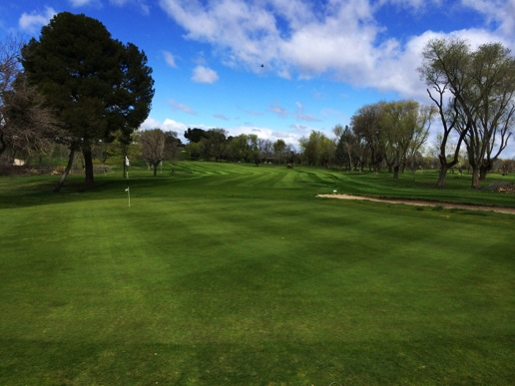
Foto 1: Detalle del estado general del campo.
A continuación se detallan las labores realizadas en las distintas superficies de juego durante el mes de Marzo, así como las futuras acciones que se prevén para el mes de Abril.

- GREENS

Los greens se encuentran en buenas condiciones de juego, habiéndose recuperado bien del pinchado hueco de la primera semana de Marzo, aun cuando a lo largo del mes se han dado varios días de helada. La superficie del Green está en buenas condiciones de juego, estando la mayoría de los huecos del pinchado a punto de cerrar.
La operación de pinchado consistió en realizar un verticado simple a -6 mm, seguido de un pinchado hueco con pincho de 14 mm de diámetro, el cual se introdujo en el terreno alrededor de 7 cm y con un marco de 4 x 4 cm. Posteriormente, a los greens de la segunda vuelta se les introdujo un abono granular rico en micorrizas a una dosis de 40 g/ha, para poder hacer una comparativa entre ambas vueltas. Por ultimo, se recebaron con arena silícea y se pasó una rastra para mover la arena e introducirla más fácil y rápidamente en los agujeros que se habían creado.
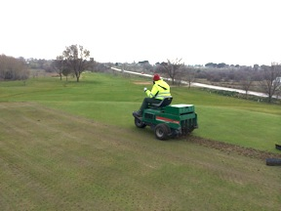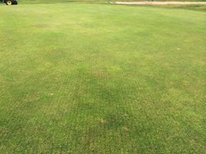

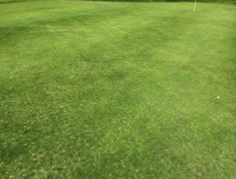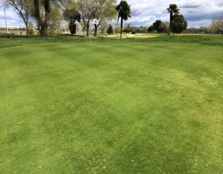
Foto 2: Detalle de pinchado y verticado en la operación de pinchado hueco de greens (arriba), y del estado general y evolución del pinchado en tan sólo 3 semanas tras el pinchado.
EL tratamiento contra Cotula mexicana ha resultado positivo, habiendo desaparecido la mayoría de plantas de esta especie. Las plantas de cotula que hayan sobrevivido al tratamiento se retirarán mecánicamente.
La zona afectada en el Green del hoyo 6, el cual había sido tratado con una mochila que tenía restos de herbicida, ha evolucionado según las expectativas, habiéndose recuperado favorablemente. Actualmente, sólo quedan algunas zonas muertas que se arreglaran con tapones nuevos.
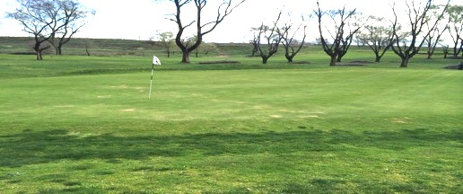
Foto 3: Detalle de la evolución de la zona afectada del Green 6.
El primer torneo importante del campo se celebrará el día 13 de abril, en el que se jugará el torneo de profesionales de Madrid. Los Greens tendrán que estar en condiciones óptimas de juego para tal día, por lo que se trabajará para dotar a los greens de densidad, dureza y velocidad.
A lo largo del mes de Abril se realizarán un gran número de actividades en los greens del campo. Durante la primera semana se abonaraá de manera granular con un abono 18-24-5, para ayudar el cierre de agujeros y promover el crecimiento radicular. La segunda y última semana del mes se realizarán tratamientos con proteína harpin, tomillo y mimosa. Además, se comenzará con el primer tratamiento de humectante y reguladores. Durante la tercera semana se hará un tratamiento con tricodermas. Además, se comenzará con un programa para mejorar las defensas de la planta con productos naturales, que se hará semanalmente.
La altura actual de los greens está en 3,6 mm de altura, aunque se irá reduciendo hasta llegar a 3 mm los días previos al torneo de profesionales, durante el cual la velocidad de los greens debe estar entre 9,5 y 10 feet
- TEES

Las plataformas de tees están respondiendo bien al pinchado hueco, resiembra y recebo que se realizaron el mes anterior. Todas las plataformas de salida han mejorado su nivel de juego, la semilla germinó correctamente y ha cubierto la mayoría de las superficies que estaban faltas de cobertura vegetal. Actualmente se ha dado el primer corte tras la resiembra, por lo que a medida que se establezca una frecuencia de corte continua, la planta tenderá a extenderse lateralmente, ganando en densidad.
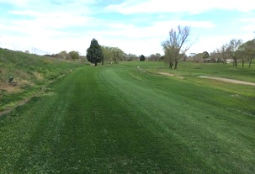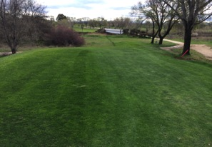
Foto 4: Detalle del estado general de las plataformas de tees.
Para garantizar la germinación de la semilla aportada al suelo, la cual se hizo a una dosis de 40 g/m2, se mantuvo la humedad en el suelo por medio de riegos ligeros. Durante el mes de marzo, además se realizó un abonado granular con un abono 21-5-10 a una dosis de 15 g/m2 para aportar los nutrientes necesarios para el desarrollo de las nuevas plantas.
El mes de abril se realizará un nuevo abonado granular a la misma dosis, y se mantendrá una frecuencia de corte de 3 siegas semanales. La altura de corte está actualmente en 21 mm, altura que se irá reduciendo gradualmente hasta alcanzar los 14 mm. A partir de ahora, se mantendrá un cambio de marcas y un recebo de zonas afectadas frecuente para intentar reducir el desgaste excesivo de las plataformas.

- ANTEGREENS Y ENTRADAS

Los antegreens y entradas del campo están en un buen nivel de juego, presentando buena cobertura vegetal y densidad de planta. Como la mayoría de las superficies del campo, se ha recuperado rápidamente de las bajas temperaturas del invierno presentando actualmente un nivel óptimo de juego.
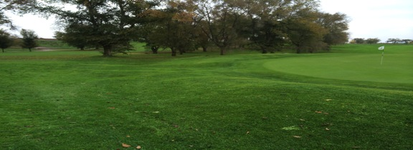
Foto 5: Detalle del estado general de los antegreens.
Durante el mes de Marzo no se pudo realizar el abonado granular que se tenía previsto ni ninguna otra acción adicional aparte de las de corte y limpieza habituales debido a la gran carga de trabajo que se ha tenido. Durante el mes de abril, se realizará un abonado granular con un abono 20-5-10 a 20 g/m2.
La altura de corte esta siendo de 21 mm de altura, siendo la frecuencia de corte de 2 siegas semanales, la cual se incrementará a 3 siegas debido al aumento en el crecimiento vegetal.

- CALLES Y ROUGH

Las calles y rough del campo han respondido muy bien al abonado granular que se realizó a principio del mes de Marzo. Actualmente, la cobertura y densidad en estas superficies de juego es muy buena, presentando un óptimo nivel de juego.
Aprovechando el aumento en el crecimiento vegetal, se ha aprovechado para volver a establecer el dibujo de las calles, procediendo a pintar los límites de éstas para que todos los cortadores sigan el mismo dibujo y obtener así mayor definición entre rough y calle.
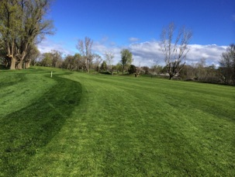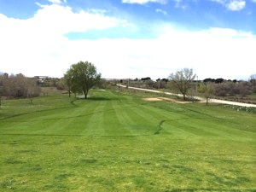
Foto 6: Detalle del estado general de calle y roguh del campo.
A lo largo del mes de Marzo, se pusieron medios para controlar la mala hierba que está saliendo en las calles, aunque debido a fallos en la maquinaria y a la climatología no se pudo salir más veces a realizar controles. A lo largo del mes de Abril, controlar la mala hierba en calles será el principal objetivo, junto con la de conseguir definición entre calles y rough.
Debido al descubrimiento de varias averías de riego, no se pudieron realizar ni rajado ni pinchado hueco en las calles del campo, por lo que se intentará realizar durante el mes de Abril.

- BUNKERS

Los bunkers se mantienen en buenas condiciones de juego, teniendo una capa de arena suelta de 7 cm de profundidad y estando correctamente perfilados y limpios de malas hierbas en su interior.
A lo largo del mes de Abril, se aumentará el numero de rastrillados sobre estas superficies de juego, ya que a medida que aumenten los riegos en el campo, la arena empezará a compactarse debido a su alta contaminación de tierra.
Los trabajos para el mes de Abril consistirán en seguir realizando labores de perfilado, rastrillados y eliminación de malas hierbas, en orden a seguir manteniendo un buen estado de juego.
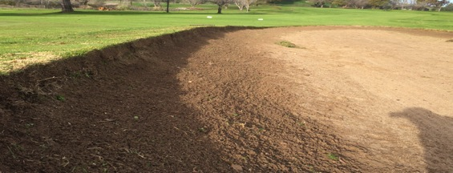
Foto 7: Detalle de la labor de perfilado sobre los bunkers del campo.

- RIEGO

En cuanto al seguimiento mensual de los puntos importantes en materia de riego:
- Revisión de aspersores: Durante la comprobación de aspersores que se realizó a lo largo del mes de Marzo, se encontraron graves averías de riego en varios tees del recorrido. Debido al tiempo empleado en arreglar estas averías, más complicadas de lo que hacían suponer a primera vista, no se pudo acometer el pinchado y rajado de calles.
- Renovación calles 9,10 y 6: La obra de riego está ya finalizada, estándose procediendo a rematar zanjas y comprobación de ángulos y aspersores. Una vez esté todo revisado y ambas partes conformes con el trabajo realizado, se procederá a la entrega de la obra.
- Puesta en marcha del sistema: Con motivo de la llegada de la primavera, se hace indispensable realizar las pertinentes pruebas en el sistema de riego para asegurar un correcto funcionamiento de toda la instalación.
Durante el abonado aportado en Marzo, se estuvieron observando todos los aspersores, comprobando que la mayoría de aspersores se encuentran en buen estado. Aún así, durante el mes de Abril, se hará la medición de presiones y la observación con un programa de riego real de todos los aspersores y del sistema de bombeo.

- MAQUINARIA

El mes de Marzo, se ha empleado para poner a punto todas las máquinas de corte, poniendo especial cuidado en el rectificado de unidades de corte. En este aspecto, se han rectificado las tripletas de tees y antegreens, y unos equipos de greens que está listos para cuando se quiten los equipos de arena.
Por otro lado, se ha conseguido arreglar una de las quíntuples de calle, que tenía averiada la polea de la correa. La otra quíntuple de calle está parada a la espera de que traigan sus equipos rectificados.
También se ha hecho un esfuerzo en la puesta a punto de las máquinas de rough, las cuales estaban pasadas de horas, tenían las ruedas sin rodamientos y las cuchillas en mal estado. Actualmente, se ha puesto a funcionar una de ellas, quedando la otra a falta de recibir los rodamientos de las ruedas para poder salir a trabajar.
El mes de Abril, se empleará en la revisión de maquinaria para intentar que éstas conserven su buen estado de funcionamiento y corte. Se prestará especial atención a realizar engrases y revisión de unidades de corte.

TABLA RESUMEN POR ZONAS DE LOS TRATAMIENTOS A REALIZAR: MES DE ABRIL 2015

SEMANA | GREENES | TEES / ANTEGREENES | CALLES-ROUGH
1-5 | 18-24-5 a 15 g/m2  Aplicación Amicos System + Seisil  Ethefon 4 L+ Primo 0,25 L | 20-5-10 a 15 g/m2 (Antegreens) | Malas hierbas
6-12 | Aplicación Amicos Zen + Seisil | …… | Pinchado/Rajado
13-19 | Amicos M + Seisil  Tomillo + Harpin  Bacterias 250 gr/Ha |  | …..
13-19 | Amicos M + Seisil  Tomillo + Harpin  Bacterias 250 gr/Ha | …… | …..
20 -30 | Mimosa + Harpin  Amicos System + Seisil | 20-5-10 a 15 g/m2 (Tees) | Malas hierbas

Por último, agradecer vuestra hospitalidad y vuestro trabajo.

Reciban un cordial saludo

Comité Green Section
Real Federación Española de Golf

